Senior-Nyt Kreds 36 nummer 5

Vi har besluttet at gennemføre 1 arrangement før og 3 efter sommerferien.

- Tirsdag 21.maj 2019 Arrangement går til Frederiksværk og på Arresø.
Pris: 50 kr for medlemmer 200 for påhæng.
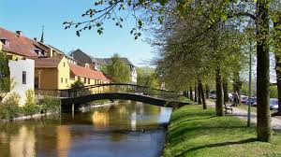

Om Frederiksværk og Kanalens historie
Kanalen gennem Frederiksværk - mellem Arresø og Roskilde Fjord - fylder 300 år i år, så dette emne bliver omdrejningspunktet for den første seniortur i 2019, hvor programmet indeholder:
- Foredrag om Frederiksværk og kanalens historie med museumsdirektør Frank Allan Rasmussen
https://indmus.dk/personer/frank-allan-rasmussen
Vandretur sammen med foredragsholder langs kanalen ud til Arresødal, hvor MS Frederikke ligger
https://www.msfrederikke.dk/

- Sejltur på Arresø med servering af sandwich og drikkevarer undervejs
https://oplevhalsnaes.dk/naturen/arresoe-danmarks-stoerste-soe

Program og praktik
Mødetid kl. 10.50 ved Svovl- og Salpetermagasinet, Krudtværksalléen 10, 3300 Fr. Værk.
Der er ca. 15 min gang fra Frederiksværk st. Bus 320R kan benyttes - stoppested Halsnæs Rådhus (Nørregade).
Der er p-pladser ved Syrevej, men bilen kan jo også parkeres ved Gjethuset, så er turen hjem fra Arresødal ikke så lang.
Foredrag kl. 11 - derefter vandretur langs Kanalen fra Syrevej til Arresødal. Turen er på knap 2 km. De, der ikke vil vandre med, kan køre til Arresødal, hvor der er et antal P-pladser.
Sejltur på Arresø kl. 13 - 15. Vi indkøber sandwich og drikkevarer, som kan nydes ombord på Frederikke. Vi har desværre ikke fundet mulighed for en kop kaffe undervejs, men I kan evt. selv medbringe en termokande til sejlturen. Efter ca ½ times sejlads får vi en lille pause (et sted, hvor der er toiletter) ved Arresø Havn.

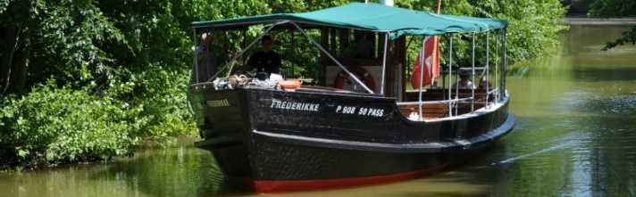

Sidste tilmelding og betaling tirsdag 7. maj kl. 12.00
Betaling se nederst

- arrangement bliver en tur til Christiansborg med kunstrundvisning og spisning i Snapstinget.
Pris: 50 kr for medlemmer 150? For påhæng.

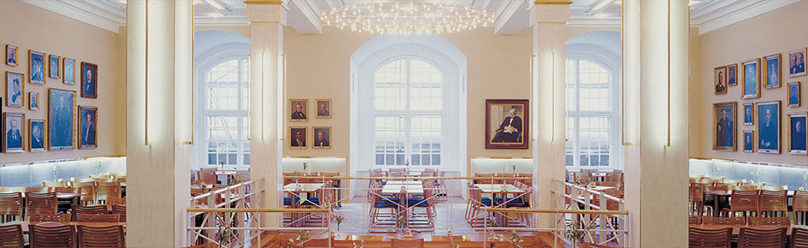

Dato for arrangement og sidste tilmelding samt betaling følger medio maj.
Betaling se nederst

- arrangement er et besøg i Bjørn Wienblads hus
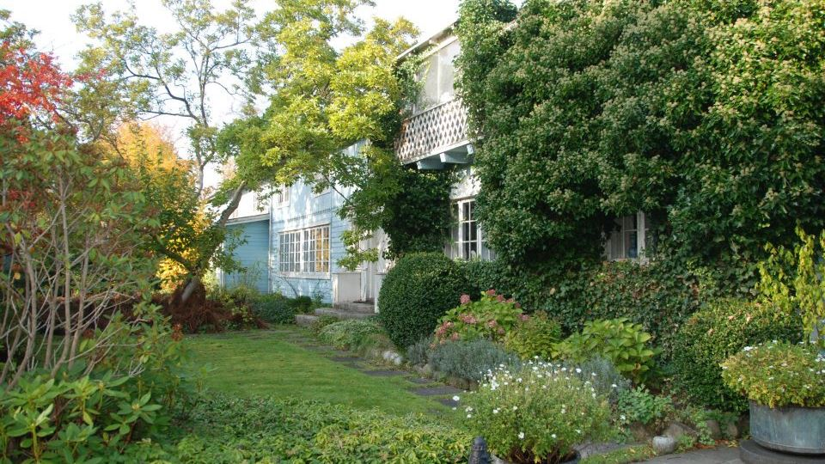

Pris: 50 kr for medlemmer 150 for påhæng.
Dato for arrangement og sidste tilmelding samt betaling følger medio maj
Betaling se nederst

- Mandag d. 4.november 2019
Arrangement er seniorgeneralforsamling med efterfølgende frokost i Cafe Time Out Fredensborghallen uge 45
Pris: Gratis dog betaling for drikkevarer hvis mere end en genstand.
Kun for medlemmer
Sidste tilmelding samt betaling følger medio maj.

Tilmelding til wulffnils@gmail.com
Mobil tlf. 29277081. Benyt venligst ikke MobilePay.
Betaling til konto nr. 0400 4022063532 Nils Wulff

NB husk ordinær generalforsamling i Kreds 36 onsdag 27. marts kl. 17.00 på
Nivå Skole Nord Mariehøj 501
Tilmelding til 036@dlf.org senest 20. marts.

